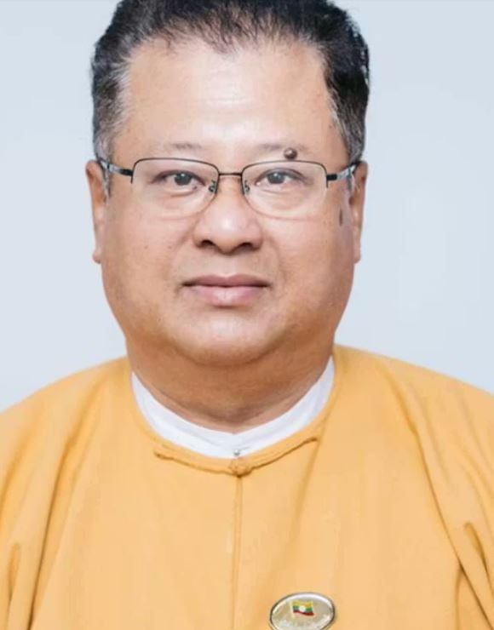
Myanmar: minister gemarteld in gevangenis
Linn Htut was de minister-president van een deelstaat in Myanmar. Hij was populair en hielp veel mensen met liefdadigheid. Toen het leger in 2021 een staatsgreep pleegde, werd hij gearresteerd. Omdat hij weigerde de machtsovername te accepteren, kreeg hij 20 jaar dwangarbeid. In de gevangenis ging zijn gezondheid snel achteruit. Hij is gemarteld en krijgt geen goede zorg voor zijn diabetes en hoge bloeddruk. In zijn cel lopen zelfs ratten.
Gemarteld door het leger
Na zijn arrestatie werd Linn Htut naar een geheime plek gebracht. Maandenlang wist niemand waar hij was. In die periode werd hij gemarteld. Hij kreeg bijna geen eten of drinken en moest nachtenlang wakker blijven. Het leger wilde hem zo dwingen om de machtsovername te erkennen.
Wat kunt u doen?
Schrijf vóór 1 mei 2026 een brief aan de autoriteiten van Myanmar. Roep hen op om Linn Htut meteen vrij te laten en medische zorg te geven.
Het is de bedoeling dat u een brief stuurt naar Myanmar. Frankeren met een zegel Internationaal 1. U kan eventueel nog een mail erbij sturen.
Goed nieuws
De Oeigoerse studente Kamile Wayit is op 28 december vrijgelaten na drie jaar gevangenisstraf, opgelegd omdat ze een video over de A4-protesten had gedeeld. Ze werd in 2023 veroordeeld wegens ‘het promoten van extremisme’, wat volgens Amnesty neerkwam op het vreedzaam uiten van haar mening en mogelijk verband houdt met haar Oeigoerse afkomst. De protesten ontstonden na een dodelijke brand in Urumqi tijdens strenge coronamaatregelen en groeiden uit tot bredere demonstraties tegen censuur. Sinds 2017 vinden in Xinjiang volgens mensenrechtenorganisaties grootschalige schendingen plaats tegen Oeigoeren en andere moslims. Amnesty voerde actie voor haar vrijlating en blijft haar situatie volgen.

